EL COS HUMÀ

L’APARELL RESPIRATORI (NIVELL 2)

AVALUACIÓ

Nom: ___________________________________________________
Data: ___________________________________________________

- Per a què serveix l’aparell respiratori?
___________________________________________________

- Completa.
L’aparell respiratori està format per:
- El _________ .
- La _________ .
- La ____________ .
- Els ______________ .

- Escriu els noms dels òrgans més importants de l’aparell respiratori.

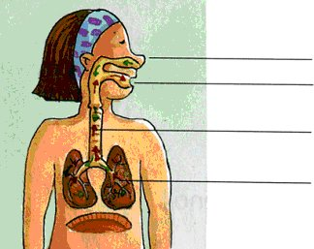

- Com es produeix la respiració? Enumera les accions (1,2,3).
___ L’aire passa per la tràquea fins arribar als pulmons.
___ L'aire que respirem entra pel nas.
___ L'aire torna a sortir dels pulmons fins a la boca.

- Escriu vertader(V) o fals (F)
- El nas, la boca, la tràquea i el cor són els òrgans de l’aparell respiratori. ___
- Els pulmons passen l'oxigen de l'aire cap a la sang. ___
- La sang no deixa arribar l'oxigen a totes les parts del cos. ___
- Els pulmons són dos òrgans de la digestió que es troben entre les costelles. ___

- Escriu correctament les frases anteriors.
- ______________________________________________
- ______________________________________________
- ______________________________________________
- ______________________________________________

- Uneix amb fletxes:

Inspiració | ● |  | ● | Els pulmons es desinflen quan els buidem.
Expiració | ● |  | ● | Els pulmons s'inflen quan estan plens d'aire.

- Completa les frases:
- Respirem més de pressa quan __________________________ .
- Respirem més profundament quan _______________________ .

- Completa el següent text amb les paraules: DIETA, ESPORT, PULMONS, COS, BOCA, RESPIRAR I OXIGEN. (Fes atenció perquè n’hi ha una que es repeteix).

- Per tenir una bona salut hem de fer ___________ i tenir cura del nostre ____________.
- Si fem esport, els nostres ___________ estaran més sans i el nostre cos també.
- Quan ____________ , fes-ho sempre pel nas i expulsa l'aire per la ____________.
- Hem de seguir una ___________ equilibrada.
- No has de dormir mai amb plantes verdes a la teva habitació. Les plantes, a la nit, agafen l'______________.
- Hem de procurar _____________ aire net i evitar contaminants.

